Министерство науки и высшего образования Российской Федерации

Федеральное государственное бюджетное образовательное учреждение

высшего образования

«Вятский государственный университет»

Колледж ВятГУ

**ОТЧЕТ**

**ПО ДОМАШНЕЙ КОНТРОЛЬНОЙ РАБОТЕ №8**

**«Основы событийно-ориентированного программирования»**

**ПО МДК 05.02 РАЗРАБОТКА КОДА ИНФОРМАЦИОННЫХ СИСТЕМ**

Выполнил: студент учебной группы

ИСПк-203-52-00

Дрога Александр Алексеевич

Преподаватель:

Сергеева Елизавета Григорьевна

Киров

2023

1. **Цель домашней контрольной работы:**

Получение базовых навыков реализации приложений с графическим интерфейсом пользователя на основе событийно-ориентированной парадигмы.

**2. Формулировка задания**

1. Реализовать приложение "Калькулятор простых и сложных процентов".

2. За период начисления процентов должен приниматься день.

3. Предусмотреть возможность вывода пояснительной информации по расчетам.

**3. Результат работы программы**

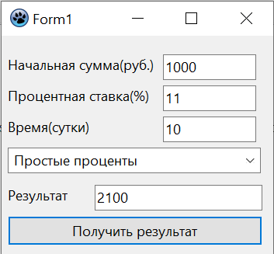

**4.Код программы**

unit Unit1;

{$mode objfpc}{$H+}

interface

uses

Classes, SysUtils, Forms, Controls, Graphics, Dialogs, StdCtrls;

type

{ TForm1 }

TForm1 = class(TForm)

Label1: TLabel;

Label2: TLabel;

Label3: TLabel;

Label4: TLabel;

percentInp: TEdit;

percentTypeBox: TComboBox;

ResBut: TButton;

ResultsEdit: TEdit;

startInp: TEdit;

TimeInp: TEdit;

procedure KeyPress(Sender: TObject; var Key: char);

procedure Label3Click(Sender: TObject);

procedure ResButClick(Sender: TObject);

procedure startInpChange(Sender: TObject);

private

public

end;

var

Form1: TForm1;

implementation

{$R *.lfm}

{ TForm1 }

procedure TForm1.KeyPress(Sender: TObject; var Key: char);

begin

case Key of

'0'..'9': key:=key;

'.', ',': key:='.';

#8: key:=key;

else key:=#0;

end;

end;

procedure TForm1.startInpChange(Sender: TObject);

begin

end;

procedure TForm1.Label3Click(Sender: TObject);

begin

end;

procedure TForm1.ResButClick(Sender: TObject);

var i,res,i1:integer;

begin

if percentTypeBox.itemIndex = 0 then

begin

ResultsEdit.Text:= IntToStr(StrToInt(startInp.Text) + ((StrToInt(startInp.Text) * StrToInt(percentInp.Text) * StrToInt(TimeInp.Text)) div 100));

end

else

begin

i:=0;

i1:=StrToInt(TimeInp.Text);

res:=StrToInt(startInp.Text);

while i<i1 do

begin

res:=res+((res * StrToInt(percentInp.Text) div 100));

i:=i+1;

end;

ResultsEdit.Text:= IntToStr(res);

end;

end;

end.

1. **Вывод**

В ходе выполнения домашней контрольной работы номер 8 были получены базовые навыки реализации приложений с графическим интерфейсом. Работа была разделена на несколько этапов: цель, формулировка задания, написание кода программы, результат выполнения программы, вывод. Код программы был написан на языке программирования Lazarus. Делая вывод, стоит отметить, что в ходе работы все цели были достигнуты.